МУНИЦИПАЛЬНОЕ БЮДЖЕТНОЕ ОБЩЕОБРАЗОВАТЕЛЬНОЕ УЧРЕЖДЕНИЕ
«УГУТСКАЯ СРЕДНЯЯ ОБЩЕОБРАЗОВАТЕЛЬНАЯ ШКОЛА»

П Р И К А З

«01» сентября 2023 г. № 898

О составе Совета родителей МБОУ «Угутская СОШ»

В целях создания системы четкой организации воспитательной деятельности в 2023-2024 учебном году

ПРИКАЗЫВАЮ:

- Утвердить списочный состав Совета родителей на 2023-2024 учебный год (приложение№1)
- Утвердить план работы о Совете родителей МБОУ «Угутская СОШ» на 2023-2024 учебный год (приложение 1)
- Контроль за выполнением приказа возложить на заместителя директора Бисембаеву Наталью Николаевну (до 30 августа 2024г.)

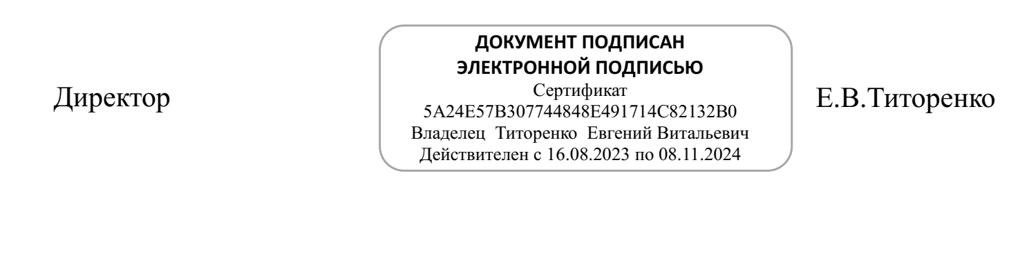

Приложение №1 к приказу
от «01» сентября 2023 № 898

СПИСОК ЧЛЕНОВ СОВЕТА РОДИТЕЛЕЙ
2022-2023 УЧЕБНОГО ГОДА.
№П/П | ФИО (ПОЛНОСТЬЮ) | КЛАСС
1 | Шаповалова Оксана Петровна | 2В
2 | Савинова Наталья Павловна | 5А
3 | Устимов Фёдор Алексеевич | 5Б
4 | Тимофеева Юлия Александровна | 6А
5 | Минченко Эльвира Тагировна | 7А
6 | Гасановна Ирина Валерьевна | 8Б
7 | Эриксон Юлия Сергеевна | 6А
8 | Каймысова Светлана Ивановна | 8Б
10 | Гузовский Юрий Александрович | 9А
11 | Лебедь Екатерина Васильевна | 9Б
12 | Лакомкина Анжела Николаевна | 10А
14 | Ромашкина Ирина Алексеевна | 8А
16 | Илюхина Юлия Сергеевна | 7А
17 | Волошина Анастасия Александровна | 7 А
18 | Сахарова Алена Сергеевна | 2 В
19 | Сыроваткина Светлана Анатольевна | 8А
20 | Шваб Асель Омурзаковна | 2А

Председатель родительского комитета – Минченко Эльвира Тагировна

